ЧЕМПИОНАТ ЮЖНОГО ВОЕННОГО ОКРУГА ПО ВОЕННО-СПОРТИВНОМУ ОРИЕНТИРОВАНИЮ
Дисциплина трех этапная эстафета (75-90 мин).
Код дисциплины – 0830071811Я
02 июня 2017 г. г. Симферополь, с. Перевальное
ТЕХНИЧЕСКАЯ ИНФОРМАЦИЯ
РАЙОН СОРЕВНОВАНИЙ: с. Перевальное, Симферопольского района.
МЕСТНОСТЬ: Местность представляет собой восточный склон нижнего плато горы Чатырдаг 500-700 метров над уровнем моря. Лес лиственный, средней и хорошей проходимости. Грунт глинистый, каменистый. Рельеф овражно-балочный, осложнённый древнеоползневыми формами. Встречаются районы с каменными россыпями и скалами. Дорожная сеть развита хорошо.
КАРТА: шести цветная, масштаб: 1:7500, сечение рельефа 5 метров. Карта «Орлиное ущелье» формата А-4; напечатана на струйном принтере, карты герметизированы. Карта залесена на 90 %. Авторы карты: М. Бородаев, М. Михайлов.
ГРАНИЦЫ РАЙОНА: ВОСТОК – шоссе «Симферополь-Ялта»; СЕВЕР – с. Перевальное; ЗАПАД – нижнее плато горы Чатырдаг; Юг – четких ограничений нет.
АВАРИЙНЫЙ АЗИМУТ: ПРИ ПОТЕРЕ ОРИЕНТИРОВКИ ДВИГАТЬСЯ НА ВОСТОК ДО ШОССЕ «СИМФЕРОПОЛЬ-ЯЛТА» ДАЛЕЕ В ЦЕНТР СОРЕВНОВАНИЙ
ПАРАМЕТРЫ ДИСТАНЦИИ:
ГРУППА | ДЛИНА ДИСТАНЦИИ | КОЛИЧЕСТВО КП | НАБОР ВЫСОТЫ
Мужчины | 3600м±100м | 14 | 210

Дистанция: эстафета рассеивание
Старт первого этапа: общий (НАЧАЛО СТАРТА В 10.00)
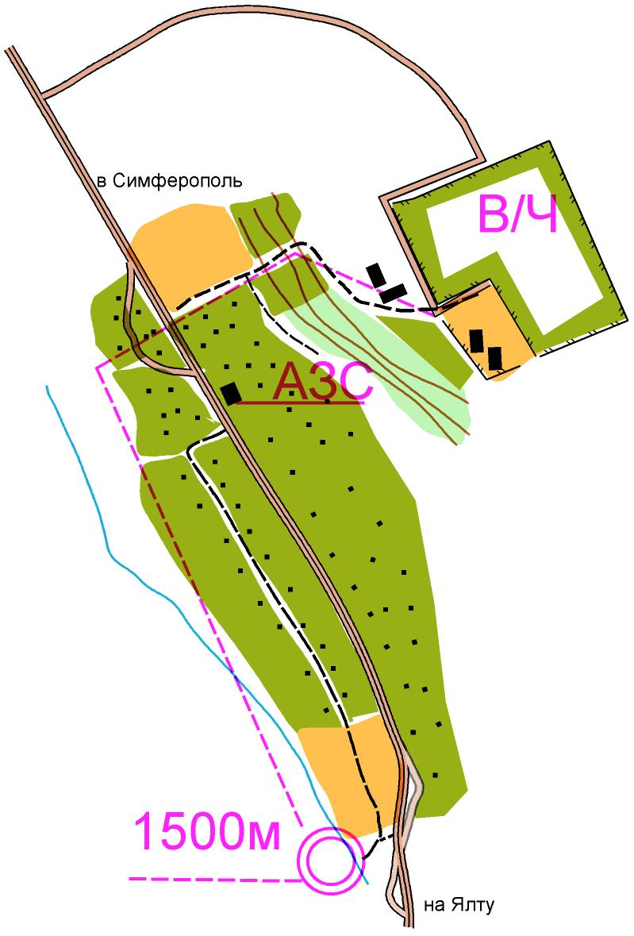
Место разминки: поле перед речкой Ангара
ОПАСНЫЕ МЕСТА: крутые склоны, дно оврагов, скалы, каменные россыпи, шоссе.
Легенды КП впечатаны в карту
Контрольное время на всю эстафету: 3 часа
Отметка: электронная SFR

